**2.1 Phác thảo mô hình công nghệ ứng dụng**

**2.1.1 Nền tảng công nghệ:**

* Web app: Sử dụng frameword ReactJS, Redux, typescript, html, css, …
* RESTful Web Service: Sử dụng NodeJs, typescript, framework ExpressJs
* Công cụ lập trình và công nghệ được sử dụng:
* Hệ quản trị cơ sở dữ liệu: Microsoft SQL Server Management
* Công cụ lập trình: Visual studio code
* Ngôn ngữ lập trình: Typescript, NodeJS
* Xây dựng giao diện Frontend: ReactJS, Redux, html, css kèm các package hỗ trợ khác.
* Xây dựng Web service Backend: NodeJS, framework ExpressJS kèm các package hỗ trợ khác.

**2.1.2 Giới thiệu về Microsoft SQL Server Management:**

Microsoft SQL Server là một hệ quản trị cơ sở dữ liệu quan hệ (Relational Database Management System – RDBMS) mạng máy tính hoạt động theo mô hình khách chủ cho phép đồng thời cùng lúc có nhiều người dùng truy xuất đến dữ liệu, quản lý việc truy nhập hợp lệ và các quyền hạn của từng người dùng trên mạng.

Microsoft SQL hỗ trợ sao lưu tự động dữ liệu qua JOB. Việc làm này có thể được tự động hóa một cách dễ dàng thông qua SQL Server Agent. Đây là module trong Microsoft SQL Server cung cấp các loại đồng bộ dữ liệu bao gồm Transactional replication, Merge replication và Snapshot replication nhằm mục đích đảm bảo an toàn dữ liệu và giải quyết bài toán nhiều người truy cập cùng một thời điểm.

**2.1.3 Giới thiệu ngôn ngữ Typescript:**

TypeScript là một phiên bản cao hơn của JavaScript, được thiết kế để xây dựng các ứng dụng lớn và phức tạp. Nó kế thừa nhiều khái niệm từ Java và C#, TypeScript là ngôn ngữ tĩnh (Static typed) có nghĩa là nó nghiêm ngặt và có trật tự trái ngược với free-type. Nó còn được bổ sung thêm lớp hướng đối tượng mà điều này không có ở Javascript.

Ưu điểm:

* Dễ dàng hơn trong phát triển các dự án lớn, được hỗ trợ bởi các Javascript Framework lớn.
* Hầu hết các cú pháp hướng đối tượng đều được hỗ trợ bởi Typescript như kế thừa, đóng gói, constructor, abstract, interface, implement, override…
* Cách tổ chức code rõ ràng hơn, hỗ trợ cơ chế giúp kiến trúc hệ thống code hướng module, hỗ trợ namespace, giúp xây dựng các hệ thống lớn nơi mà nhiều lập trình viên có thể làm việc cùng nhau một cách dễ dàng hơn.
* Hỗ trợ các tính năng mới nhất của Javascript. TypeScript luôn đảm bảo việc sử dụng đầy đủ các kỹ thuật mới nhất của Javascript, ví dụ như version hiện tại là ECMAScript 2015 (ES6).
* Một lợi thế của Typescript nữa là mã nguồn mở vì vậy nó miễn phí và có cộng đồng hỗ trợ rất lớn.
* Với static typing, code viết bằng TypeScript dễ dự đoán hơn, và dễ debug hơn.

**2.1.4 Giới thiệu framework ReactJS:**

Reactjs là một thư viện Javascript mã nguồn mở hỗ trợ xây dựng các thành phần giao diện nhanh gọn và tiện lợi. Bình thường các lập trình viên sẽ nhúng javascript vào code HTML thông qua các attribute như AngularJS nhưng với Reactjs làm việc như một thư viện cho phép nhúng HTML vào javascript thông qua JSX. Qua đó bạn có thể dễ dàng lồng các đoạn HTML vào trong JSX làm cho các component dễ hiểu và dễ sử dụng hơn.

Trong Reactjs thường dùng Javascript để thiết kế bố cục cho trang web, nhưng nhược điểm là cấu trúc khá là khó. Thay vào đó sử dụng JSX và nhúng các đoạn HTML vào Javascript, ta thấy cú pháp dễ hiểu hơn và JSX cũng có thể tối ưu code khi biên soạn. Vừa dễ cho người lập trình mà vừa tiện cho việc biên dịch.

**2.1.5 Tổng quan về NodeJS:**

NodeJS là một môi trường runtime chạy Javascript đa nền tảng và có mã nguồn mở, được sử dụng để chạy các ứng dụng web bên ngoài trình duyệt của client. Nền tảng này được phát triển bởi Ryan Dahl vào năm 2009, được xem là một giải pháp hoàn hảo cho các ứng dụng sử dụng nhiều dữ liệu nhờ vào mô hình hướng sự kiện (event-driven) không đồng bộ.

Ưu điểm của NodeJS:

* IO hướng sự kiện không đồng bộ, cho phép xử lý nhiều yêu cầu đồng thời.
* Sử dụng JavaScript – một ngôn ngữ lập trình dễ học.
* Chia sẻ cùng code ở cả phía client và server.
* NPM (Node Package Manager) và module Node đang ngày càng phát triển mạnh mẽ.
* Cộng đồng hỗ trợ tích cực.
* Cho phép stream các file có kích thước lớn.

**2.1.6 Tổng quan về ExpressJS:**

Expressjs là một framework được xây dựng trên nền tảng của Nodejs. Nó cung cấp các tính năng mạnh mẽ để phát triển web hoặc mobile. Expressjs hỗ trợ các method HTTP và midleware tạo ra API vô cùng mạnh mẽ và dễ sử dụng.

Một số chức năng chính của Expressjs:

Thiết lập các lớp trung gian để trả về các HTTP request.

Define router cho phép sử dụng với các hành động khác nhau dựa trên phương thức HTTP và URL.

Cho phép trả về các trang HTML dựa vào các tham số.

**2.1.7 Tổng quan về RESTful API:**

REST là viết tắt của Representational State Transfer. RESTful API là một tiêu chuẩn dùng trong việc thiết kế các API cho các ứng dụng web để quản lý các resource. RESTful là một trong những kiểu thiết kế API được sử dụng phổ biến ngày nay để cho các ứng dụng (web, mobile…) khác nhau giao tiếp với nhau.

Chức năng quan trọng nhất của REST là quy định cách sử dụng các HTTP method (như GET, POST, PUT, DELETE…) và cách định dạng các URL cho ứng dụng web để quản lý các resource. RESTful không quy định logic code ứng dụng và không giới hạn bởi ngôn ngữ lập trình ứng dụng, bất kỳ ngôn ngữ hoặc framework nào cũng có thể sử dụng để thiết kế một RESTful API.

**2.1.8 Tìm hiểu Sandbox (Thanh toán Paypal):**

1. **Tổng quan về Paypal:**

PayPal là hệ thống trực tuyến giúp người dùng dễ dàng và an toàn để nhận tiền hoặc trả tiền trực tuyến. Dịch vụ này cho phép người dùng có thể thanh toán tiền online thông qua thẻ tín dụng (VISA/MASTER/JCB/AMEX), tài khoản ngân hàng, tín dụng người mua hoặc số dư tài khoản... mà không chia sẻ thông tin tài chính (tên chủ thẻ, số thẻ, mã PIN) nên rất an toàn và bảo mật.

PayPal đã nhanh chóng trở thành một công ty hàng đầu thế giới về các giải pháp thanh toán trực tuyến với hơn 230.000.000 tài khoản trên toàn thế giới. Có mặt trên 190 quốc gia với 18 loại tiền tệ trên toàn thế giới, PayPal cho phép thương mại điện tử toàn cầu bằng cách làm cho các khoản thanh toán có thể thực hiện tại mọi địa điểm với tiền tệ và ngôn ngữ khác nhau trên thế giới.

PayPal đã nhận được hơn 20 giải thưởng cho xuất sắc từ các ngành công nghiệp internet và cộng đồng doanh nghiệp, gần đây nhất, năm 2006 là giải thưởng Webby cho trang web xuất sắc nhất về Dịch vụ tài chính.

Tọa lạc tại San Jose, California, PayPal được thành lập vào năm 1998 và đã được mua lại bởi eBay vào năm 2002.

1. **Giới thiệu Sandbox:**

Sandbox là một môi trường thử nghiệm khép kín, được xây dựng để hoạt động tương tự môi trường sử dụng ngoài thực tế. Tại đây, ta có thể bắt đầu xây dựng và theo dõi quá trình hoạt động của ứng dụng mà không ảnh hưởng tới bất kì tài khoản PayPal thực tế.

Môi trường này sẽ hỗ trợ cho người phát triển phần mềm tiếp cận, làm thử và kiểm tra ứng dụng mà không làm ảnh hưởng đến bất kỳ đối tượng nào trong thực tế. Để từ đó, họ đánh giá, so sánh và quyết định lựa chọn dịch vụ mà họ nên tích hợp khi triển khai thực ứng dụng thực sự.

**2.2 Thiết kế giao diện**

**2.2.1 Phác thảo sơ đồ tổ ứng dụng**

**2.2.2 Phác thảo layout**

**2.2.3 Phác thảo các giao diện chức năng**

**2.3 Thiết kế dữ liệu**

**2.3.1 Xác định thực thể:**

**Quyen** (MaQuyen, TenQuyen)

**TaiKhoan** (MaTK, MatKhau)

**NhomSanPham** (MaNhomSP, TenNhomSP)

**LoaiSanPham** (MaLoaiSP, TenLoaiSP)

**SanPham** (MaSP, TenSP, MoTa, HinhAnh, DonVi, SoLuongTon, ThoiGianBH)

**Xe** (MaXe, TenXe)

**Hang** (MaHang, TenHang, DiaChi, Email, SoDienThoai)

**PhieuDatHang** (MaPDH, NgayDat)

**PhieuNhap** (MaPN, NgayNhap, TongTien)

**NhanVien** (MaNV, Ho, Ten, GioiTinh, NgaySinh, DiaChi, SoDienThoai, Email)

**KhachHang** (CMND, Ho, Ten, GioiTinh, NgaySinh, DiaChi, SoDienThoai, Email, MaSoThue)

**DonDatHang** (MaDDH, NgayTao, TrangThai, DiaChiGiao, ThoiGianGiao, HoTenNguoiNhan, SDTNguoiNhan, EmailNguoiNhan, TongTien)

**HoaDon** (SoHD, NgayLap)

**DotKhuyenMai** (MaDKM, TenDKM, NgayBatDau, NgayKetThuc)

**PhieuTra** (MaPT, NgayLap)

**2.3.2 Mô hình ERD (ERD – Entity Relationship Diagram):**

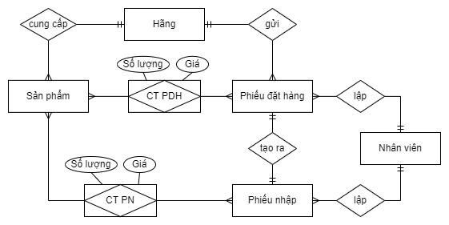

Mô hình ERD nhập sản phẩm

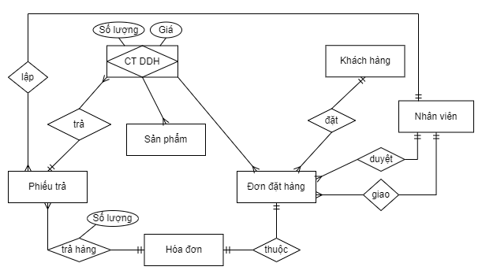

Mô hình ERD bán sản phẩm

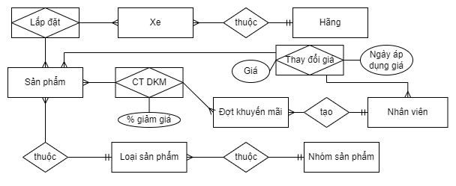

Mô hình ERD sản phẩm

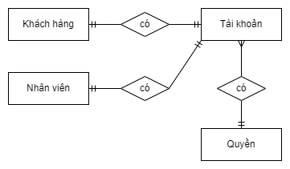

Mô hình ERD tài khoản

**2.3.3 Mô hình dữ liệu quan hệ:**

**Quyen** (MaQuyen, TenQuyen)

**TaiKhoan** (MaTK, MatKhau, MaQuyen)

**NhomSanPham** (MaNhomSP, TenNhomSP)

**LoaiSanPham** (MaLoaiSP, TenLoaiSP, MaNhomSP)

**SanPham** (MaSP, TenSP, MoTa, HinhAnh, DonVi, IsNew, SoLuongTon, MaLoaiSP, MaHang)

**Xe** (MaXe, TenXe, MaHang)

**LapDat** (MaSP, MaXe)

**NhanVien** (MaNV, Ho, Ten, GioiTinh, NgaySinh, DiaChi, SoDienThoai, Email, MaTK)

**ThayDoiGia** (MaSP, NgayApDungGia, MaNV, Gia)

**KhachHang** (CMND, Ho, Ten, GioiTinh, NgaySinh, DiaChi, SoDienThoai, Email, MaSoThue, MaTK)

**Hang** (MaHang, TenHang, DiaChi, Email, SoDienThoai)

**PhieuDatHang** (MaPDH, NgayDat, MaHang, MaNV)

**ChiTietPhieuDatHang** (MaSP, MaPDH, SoLuong, Gia)

**PhieuNhap** (MaPN, NgayNhap, TongTien, MaPDH, MaNV)

**ChiTietPhieuNhap** (MaSP, MaPN, SoLuong, Gia)

**DonDatHang** (MaDDH, NgayTao, TrangThai, DiaChiGiao, ThoiGianGiao, HoTenNguoiNhan, SoDTNN, EmailNN, TongTien, MaNVDuyet, MaNVGiao, CMND)

**ChiTietDonDatHang** (MaSP, MaDDH, SoLuongDat, Gia, MAPT, SoLuongTra)

**HoaDon** (SoHD, NgayLap, MaDDH)

**DotKhuyenMai** (MaDKM, TenDKM, NgayBatDau, NgayKetThuc, MaNV)

**ChiTietDotKhuyenMai** (MaSP, MaDKM, TiLeGiamGia)

**PhieuTra** (MaPT, NgayLap, MaHD, MaNV)

**2.4.4 Mô hình Diagram:**

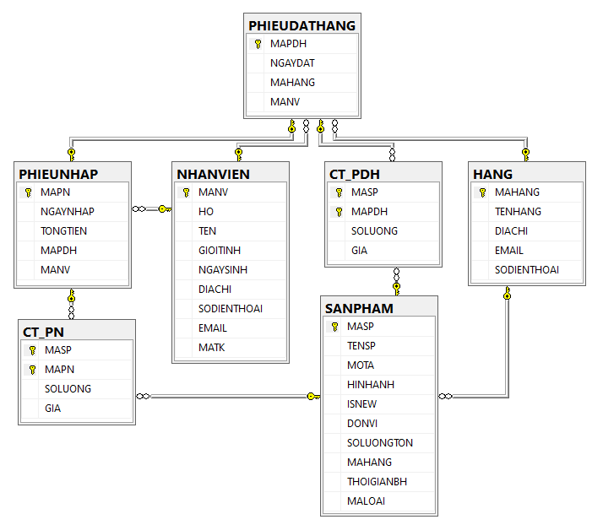

Diagram nhập sản phẩm

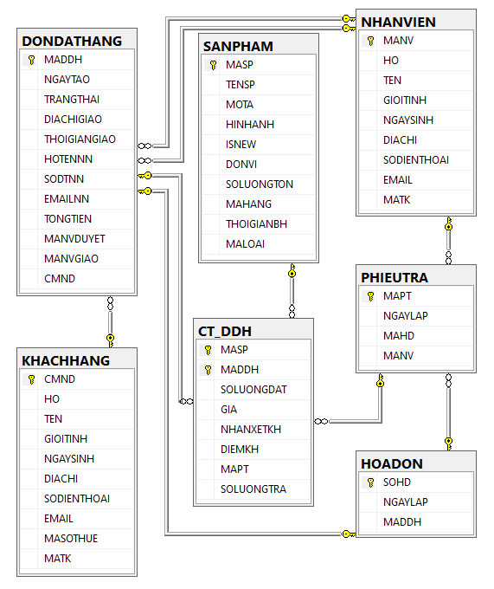

Diagram bán sản phẩm

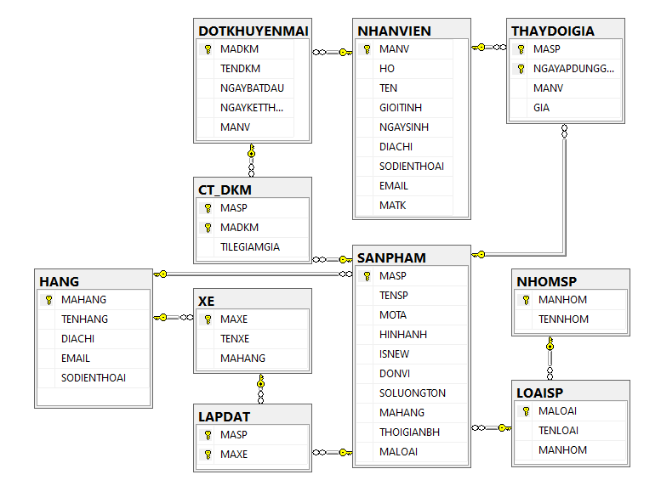

Diagram sản phẩm

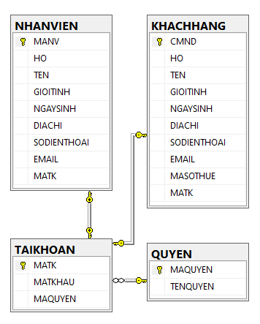

Diagram tài khoản